
Petit Saint-Julien
7 avril 2026

📅Dates importantes ce mois-ci
Quand | Quoi
15 avril | Journée d’école normale en reprise du 11 mars

Nouveau mode de fonctionnement concernant l’achat des cahiers d’exercices


Chaque année, la préparation et la gestion liées à l’achat, la distribution et la facturation de l’ensemble des cahiers d’exercices représentent une charge de travail importante pour le personnel de notre école.

En tenant compte de cette réalité, et ce dès la prochaine rentrée scolaire, vous pourrez vous procurer les cahiers d’exercices directement auprès d’un fournisseur externe, comme vous le faites déjà pour les fournitures scolaires.

Ce modèle a fait ses preuves lors de projets pilotes réalisés dans des écoles de notre centre de services scolaire. Basé sur ce succès, ce mode de fonctionnement sera déployé dans un total de 26 écoles à partir de l’année scolaire 2025-2026.

Pour simplifier vos démarches, un partenariat a été établi avec la pharmacie Jean-Coutu de Lachute. Celui-ci aura en inventaire tous les cahiers d’exercices et toutes les fournitures scolaires inclus dans la liste des effets scolaires qui vous sera remise par l’école.

⚠️IMPORTANT : Vous pouvez vous procurer les cahiers et toute autre fourniture scolaire auprès du fournisseur votre choix. Vous devrez simplement vous assurer d’acheter le cahier correspondant au code ISBN inscrit dans la liste des effets scolaires.

De l’information supplémentaire vous sera communiquée en même temps que la liste des effets scolaires en juin.

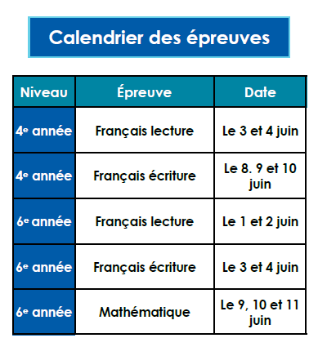
Session d’examens ministériels pour les élèves de la 4e et de la 6e année

Nos élèves vivront des épreuves ministérielles selon les dates ci-contre.
Vous trouverez en fichier un document préparé à l’intention des parents.

🔔 En rappel - Stationnement, 2 choses à savoir

Le stationnement est réservé aux membres du personnel de l’école.
Nous vous remercions de bien vouloir débarquer votre enfant sur la rue Bédard, Grace ou Mary et d’emprunter le trottoir qui longe notre stationnement prévu à cet effet.

🔔En rappel - Horaire de l’école – Arrivées, départs et absences des élèves
- Arrivée le matin : Il est important de se rappeler que l’école ouvre seulement à 7h43. Il n’y a aucune surveillance avant ce moment. Il est important d’inscrire votre enfant au service de garde si vous devez le déposer avant cette heure.
- Départ hâtif ou différent : S’il y a un changement exceptionnel à la routine de départ de votre enfant, veuillez nous en aviser avant 13h00. Ceci inclut des changements au sujet de l’autobus, du service de garde, du départ à pied ou accompagné. Après cette heure, nous ne pourrons coordonner le tout.
* Veuillez noter que le secrétariat est fermé entre 11h30 et 12h30. Si vous devez reconduire ou chercher votre enfant, veuillez sonner à la porte du service de garde (côté stationnement de l’école).

🔔En rappel - Besoin de bénévoles
Nous avons grand besoin de parents bénévoles. Voici dans quelle sphère vous êtes invités à vous impliquer :
Bibliothèque, Soupe solidaire, Activités de la tombola
Si vous êtes intéressés à vous impliquer, nous vous invitons à communiquer avec le secrétariat pour remplir la fiche de validation des antécédents judiciaires et à nous signaler votre intérêt

À venir
- 15 avril – Reprise de la journée tempête du mercredi 11 mars.
- Bulletin de fin d’année : avant le 10 juillet sur Clic école

Si vous souhaitez revoir les éditions précédentes du Petit Saint-Julien, rendez-vous sur le site de l’école!

